扶贫工作简报

第6期

昆明市西山区人民政府扶贫开发办公室 2020年4月24日

落实帮扶责任，巩固提升脱贫攻坚成果

为进一步推进乌龙镇脱贫攻坚巩固提升工作，凝心聚力迎接国家普查，区农业农村局分管扶贫工作的副局长李开祥带领扶贫办工作人员，于2020年4月22日前往西山区对口帮扶的东川区乌龙镇调研对接脱贫攻坚工作。

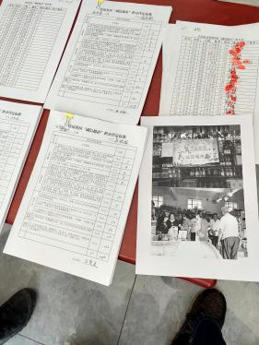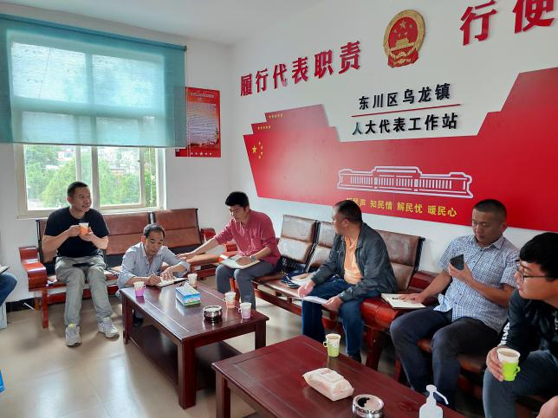到达乌龙镇后，李开祥副局长首先与乌龙镇副镇长及店房村和跑马村的两位书记进行了座谈交流，了解了两个村的基本情况和目前存在的问题，并提出了实施产业扶贫、消费扶贫等方面的工作建议，明确西山区将按照脱贫不脱策的要求，尽最大努力继续帮助乌龙镇巩固提升脱贫成果和质量。会后，李开祥副局长一行到店房社区了解“诚信超市”积分兑现工作开展情况，“诚信超市”是根据居民家庭卫生、政策知晓、配合工作程度等情况进行积分，群众可按照获得积分的多少到村内的“诚信超市”换取自己所需的生活用品。“诚信超市”得到了群众的高度认可，也激发了群众参与脱贫攻坚的积极性。

下午，李开祥副局长参加了《东川区乌龙镇“挂包帮”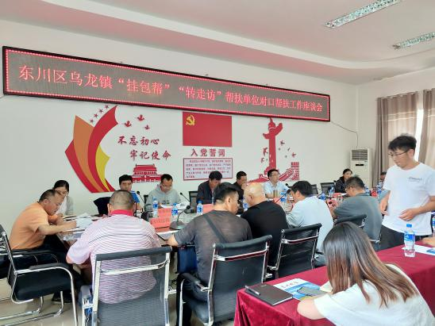“转走访”对口帮扶工作》座谈会，汇报了西山区对口帮扶乌龙镇的工作开展情况及下一步工作打算。

今年，是全面建成小康社会和打赢脱贫攻坚的收官之年，在下步工作中，西山区将按照责任不变、力度不减、精准帮扶、重在巩固的要求，继续认真落实帮扶责任，保障驻村队员的相对稳定，全力做好区外对口帮扶工作。

